עזר לצבי

שבת ראש חודש ויום טוב

הלל בראש חודש

ערכין י:

השגות הרמב"ן לספר המצוות שורש א
והפליאה שאמר הרב זצ"ל [יג - יד] והתבונן והתפלא היאך נחשוב שקריאת ההלל ששיבח בו דוד לאל שמשה רבינו צונו בה. וגם בעיני יפלא מאמר הרב שהוא עצמו מנה במצות (מ' ה) להתפלל לו שנאמר ועבדתם את ה' אלהיכם בכל לבבכם ובכל נפשכם, וידוע כי בתלמוד אומרין תדיר תפלה דרבנן ומפורש אמרו (ברכו' לג א) אנשי כנסת הגדולה תקנו להם לישראל ברכות קדושות והבדלות. והנה לדעתו צריך שנפרש ונאמר שנצטוו ישראל להתפלל אל הקב"ה ושיבקשו ממנו לבדו יתעלה משאלותם ויפילו לפניו תחנותם בעת צרכם, אבל שיתחייבו להתפלל בכל יום בקר וערב זה תקנת חכמים הוא וכנגד תמידים תקנום. גם בתקנה זו לא פירשו מטבעה שלתפלה אלא היו מתפללים כל אחד ואחד כפי צחות לשונו וחכמתו. וכבר ביאר הרב ז"ל כל זה בפ' ראשון מהל' תפלה (ה"א ג - ה) אמר מ"ע להתפלל בכל יום אבל אין מניין התפלות ולא משנה התפלה הזאת מן התורה וכן היה ממשה רבינו ועד עזרא ועזרא ובית דינו עמדו ותקנו שמנה עשרה ברכות כדי שיהיו ערוכות בפי הכל ותהיה תפלת לשון העלגים שלמה כתפלת בעל לשון מדברת גדולות הצחה וכן תקנו מניין התפילות כמניין הקרבנות. כל זה כתב הרב בלשון מרווח. והנה הרב למדנו העניין הזה וביאר אותו לנו באור שלם. אם כן למה יתפלא על ההלל שנצטוה למשה בסיני שיאמרו ישראל במועדיהם שירה לאל שהוציאם ממצרים וקרע להם את הים והבדילם לעבודתו ובא דוד ותקן להם את ההלל הזה כדי שישירו בו. וכן השיר שבמקדש מן התורה הוא כדברי האומר (ערכין יא א) עיקר שירה בפה ושירה מעכבת קרבן והוא לדוד כמו ששנינו במס' תמיד (ט ב) השיר שהיו הלוים אומרים בבהמ"ק בראשון היו אומרים לי"י הארץ ומלואה תבל ויושבי בה וכו'. וכן אמרו בבהמ"ז שהוא ודאי מן התורה (ברכו' מח ב) משה תיקן ברכת הזן יהושע תקן ברכת הארץ שלמה תקן בונה ירושלם. וכולן אין מטבען תורה אבל נצטוינו מן התורה שנברך אחר אכילתנו כל אחד כפי דעתו, כענין ברכת מנימין רעיא שאמר בריך רחמנא מאריה דהאי פיתא (שם מ ב), ובאו הנביאים ותקנו לנו נוסח מתוקן הלשון וצח המליצה ושנינו בו אנחנו עוד בגלות ומלכות בית דוד משיחך מהרה תחזירנה למקומה ותבנה ירושלם עיר קדשך. כי הענין תקן שלמה ובית דינו והלשון כפי הזמנים יאמר. וכן כל מה שאנחנו משבחים בו לאל יתעלה כך הוא. ולמה יתמה הרב בהלל זה ביסודו שלדוד יותר מהתושבחות כולן. ומלבד זה שאין לרב המתמיה בזה שום ראיה שיהיו המזמורים האלו שלהלל זה לדוד אבל שמא למשה רבינו הם כמו תפלה למשה איש האלהים ואחד עשר מזמורים שעמו כי זה ספר תהילות מחובר מכל השירות שנאמרו בישראל ברוח הקדש וחכמים מייחסים מהם לאדם הראשון ולאברהם אבינו כמו שהוזכר בגמר (פסחים) [בתרא] (יד ב). והרי בהלל זה עצמו הזכירו חכמים שאינו לדוד אמרו שם בפרק ערבי פסחים (קיז א) הלל זה מי אמרו א"ר יוסי אלעזר בני אומר משה וישראל אמרוהו בשעה שעמדו על הים וחלוקין עליו חבריו לומר דוד אמרו ונראין דבריו מדבריהם איפשר שחטו ישראל את פסחיהם ונטלו לולביהם ואין אומרין הלל. ושם עוד הלל זה מי אמרו ר' אליעזר הגדול אומר משה וישראל אמרוהו בשעה שעמד עליהם פרעה הרשע הם אמרו לא לנו ה' לא לנו ורוח הקדש משיבה למעני למעני עד וחכמים אומרים נביאים שביניהם תקנוהו שיהו אומרים אותו על כל פרק ופרק ועל כל צרה וצרה שלא תבא על הצבור ולכשנגאלין אומרים אותו על גאולתן. והנה לדעת ר' אליעזר הוא למשה על צרתן עם פרעה ולדברי חכמים לא על צרה ידועה שלפרעה אבל הוא שירה לכל הפרקים והצרות ולגאולה העתידה מתקנת נביאים שביניהם. ומה שאמרו נביאים שביניהם ירמוז לדור שיצא ממצרים למשה אהרן ומרים ואל אצילי בני ישראל ולכל שבהם רוח הקדש. או יהיה פירושו תקנוהו שייחדו להם השיר הזה לפרקים ולצרות כמו שאמרו בברכות (לג א) אנשי כנסת הגדולה תקנינהו. אם כן אין שאלה לרב על בעל ההלכות בהלל זה כלל. ואמנם כבר הודינו שבעל הלכות מכניס בחשבון הזה מצות שלדבריהם למדנו עליו זכות וכתבנו התנצלותו. אבל התעוררנו על ההלל מפני שאין לנו מפורש בהלל שלשחיטת הפסח ואכילתו והלל שלנטילת לולב דאורייתא וראשון דפסח ועצרת. בכל אלו אין לנו ראיה שיהא מדבריהם. וכבר אמרו בגמר תענית (כח ב) הלל דראש חדש לאו דאורייתא ומשמעות זה דבימים שהיחיד גומר בהם את ההלל הוא דאורייתא. ובמסכת ערכין (י ב) דרשו בו השיר יהיה לכם כליל התקדש חג לילה המקודש לחג טעון שירה שאינו מקודש לחג אינו טעון שירה. ואע"פ שזה מדברי קבלה הוא, אבל יאמר הנביא כי ישירו לאל המושיע אותם מיד סנחריב כאשר הם משוררים בליל התקדש חג והוא ליל אכילת הפסח שהיו משוררין בקול גדול כמו שאמרו (פסחי' פה ב) כזית פסחא והלילא פקע איגרא. ועוד אם הוא מדבריהם למה יתמה ר' יוסי אפשר שחטו ישראל את פסחיהם ולא אמרו שירה נטלו את לולביהן ולא אמרו הלל. והלא דוד אמרו כדברי הרב והוא ובית דינו תקנוהו או ב"ד שלאחריהם תקנו אותו על הפסח ועל הלולב וכיון שתקנה הוא אין לו לר' יוסי קושיא על מי שיתן אותה התקנה לדוד האומר ההלל או לב"ד אחרון אבל הראוי שיהא מייחס אותה לאנשי כנסת הגדולה שמתקנין תפלות וברכות. ועל כל פנים יאמרו שהלל זה עצמו מוקדם לדוד. והנראה מדבריהם שהוא מן התורה כמו שפירשתי ויהיה הל"מ או שהוא בכלל השמחה שנצטוינו בה כמו שכתוב וביום שמחתכם ובמועדיכם ובראשי חדשיכם ותקעתם בחצוצרות על עולותיכם ועל זבחי שלמיכם כי עיקר השירה בפה וכלי לבסומי קלא הוא ונצטוינו בשמחת השיר על הקרבן ושלא בשעת הקרבן בכלל השמחה אלא שמיעטו ראשי חדשים בגבולין מפני שאינו מקודש לחג ואינו טעון שירה. ושם במסכת ערכין (יא א) אמרו מניין לעיקר שירה מן התורה מהכא תחת אשר לא עבדת את ה' אלהיך בשמחה ובטוב לבב אי זו היא עבודה שהיא בשמחה ובטוב לבב הוי אומר זו שירה. אם כן אפשר שנדרוש בימים טובים שכתוב שמחה ונתרבו כל מיני שמחות שתהא השירה מכללם. אבל בשני ממסכת ברכות (יד א) אמרו בהלל ובמגלה מהו שיפסיק מי אמרינן קריית שמע דאורייתא פוסק הלל דרבנן לא כל שכן או דלמא פרסומי ניסא עדיף. וזה מראה שהוא מדבריהם. אבל אפשר שעל ימי חנכה ועל ימים שאין היחיד גומר בהן את ההלל נאמר וכמו שחלקו אחר כך במימרא הסמוכה לזו ודומיא דמגלה שאלו אבל הלל באכילת פסחים ונטילת לולב יהיה מן התורה כמו שנראה מפשטי שמועות אלו שהזכרנו. ומכל מקום בעל ההלכות פטור מכל התביעות והתרעומות הללו:

מועד קטן יט.

תוספות מועד קטן כג: ד"ה מאן דאמר

טור אורח חיים תיט
ומצוה להרבות בסעודת ר"ח דגרסינן במגילה באלו אמרו מקדימין וכו' אבל בסעודת פורים וסעודת ר"ח אלמא דמצוה הוא דחשיב ליה בהדי סעודת פורים ואיתקש נמי למועד דכתיב (במדבר י) וביום שמחתכם ובמועדיכם ובראשי חדשיכם וכתיב (שמואל א כ) גבי דוד כי זבח משפחה לנו ור"ח הי' דכתיב ויהי ממחרת החדש(א) ואיתא נמי בפסיקתא כל מזונותיו של אדם קצובים לו מר"ה ועד ר"ה חוץ ממה שמוציא בשבתות וי"ט ור"ח וחוש"מ ומה שהתינוקות מוליכין לבית רבן אם מוסיף מוסיפין לו ואם פוחת פוחתין לו:

נפש הרב עמ' קצג

דבר הגות והערכה עמ' קסז

חגיגה ה:
והאמר רב פפא: אין עציבות לפני הקדוש ברוך הוא, שנאמר הוד והדר לפניו עז וחדוה במקמו

שבת – מצות שמחה, ישמחו במלכותך

שדי חמד חלק ז מערת האל"ף כללים כלל פב – אין מערבין שמחה בשמחה (קישור)

נפש הרב עמ' קצד

שתי קדושות מורכבים זו על זו

ביצה יז.
תנו רבנן: יום טוב שחל להיות בשבת. בית שמאי אומרים: מתפלל שמנה [ואומר] של שבת בפני עצמה ושל יום טוב בפני עצמה. ובית הלל אומרים: מתפלל שבע, מתחיל בשל שבת ומסיים בשל שבת, ואומר קדושת היום באמצע. רבי אומר: אף חותם בה מקדש השבת ישראל והזמנים. תני תנא קמיה דרבינא: מקדש ישראל והשבת והזמנים. אמר ליה: אטו שבת ישראל מקדשי ליה? והא שבת מקדשא וקיימא! אלא אימא: מקדש השבת ישראל והזמנים. אמר רב יוסף: הלכה כרבי, וכדתריץ רבינא. תנו רבנן: שבת שחל להיות בראש חדש או בחולו של מועד, ערבית ושחרית ומנחה - מתפלל שבע ואומר מעין המאורע בעבודה, ואם לא אמר - מחזירין אותו. רבי אליעזר אומר: בהודאה. ובמוספין מתחיל בשל שבת, ומסיים בשל שבת, ואומר קדושת היום באמצע. רבן שמעון בן גמליאל ורבי ישמעאל בנו של רבי יוחנן בן ברוקא אומרים: כל מקום שהוזקק לשבע מתחיל בשל שבת ומסיים בשל שבת, ואומר קדושת היום באמצע. אמר רב הונא: אין הלכה כאותו הזוג.

ברכות מט.
גופא, רבי אומר: אין חותמין בשתים. איתיביה לוי לרבי: על הארץ ועל המזון! - ארץ דמפקא מזון. על הארץ ועל הפירות! - ארץ דמפקא פירות; מקדש ישראל והזמנים! - ישראל דקדשינהו לזמנים; מקדש ישראל וראשי חדשים! - ישראל דקדשינהו לראשי - חדשים; מקדש השבת וישראל והזמנים! - חוץ מזו. ומאי שנא? - הכא - חדא היא, התם - תרתי, כל חדא וחדא באפי נפשה. וטעמא מאי אין חותמין בשתים - לפי שאין עושין מצות חבילות חבילות.

ברכות כח:

סידור אזור אליהו
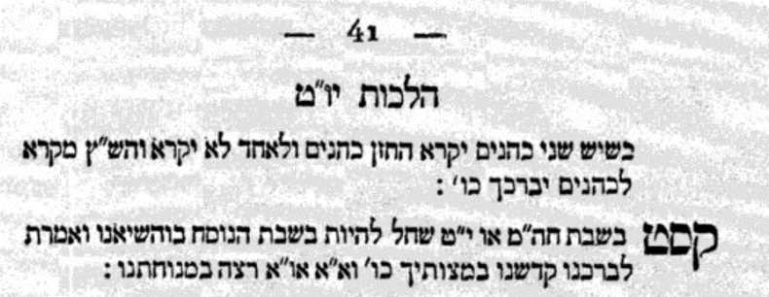

סידור עמודי ושערי שמים עלק ב' עמ' כג. (קישור)
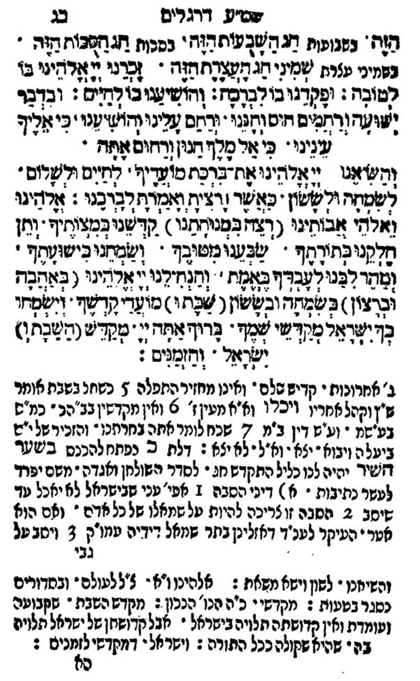

מפניני הרב עמ' קד

מיכאל באחת (הרב מיכאל פארשלגר) עמ' רנד-רנה (קישור)

זבחים צ:

